Истоки и причины преобразований Петра I.

Воспользовавшись накаленной обстановкой в среде московских стрельцов, которым за несколько месяцев не выплатили жалование, сторонники Милославских пустили слух, что Нарышкины уморили царевича Ивана, что и стало главным поводом для знаменитого стрелецкого бунта. 15 мая 1682 г. разъяренная толпа стрельцов во главе с князем Иваном Андреевичем Хованским ворвалась в Московский Кремль и учинила там кровавую расправу над сторонниками вдовствующей царицы и ее сына Петра. В результате этой бойни, продолжавшейся три дня, погибли многие члены Боярской думы, в том числе глава правительства боярин А.С. Матвеев, князья Ю.А. и М.Ю. Долгорукие, князь Г.Г. Ромодановский, бояре А.К. и И.К. Нарышкины, боярин И.М. Языков и другие. 23 мая 1682 г. под прямым давлением стрельцов Боярская дума и Освященный собор приняли «соломоново решение»: 1) соправителями государства становятся сводные братья Иван Алексеевич (1682–1696) и Петр Алексеевич (1682–1725); 2) до их совершеннолетия правительницей государства становится их старшая сестра Софья Алексеевна (1682―1689).

Реальная власть в эти дни оказалась отнюдь не в руках новоиспеченной регентши, а в руках амбициозного князя И.А. Хованского, который, став новым главой Стрелецкого приказа, решил начать собственную игру.

Весь период регентства Софьи шла подспудная борьба за власть с ближайшим окружением Петра. Особенно обострилась она с января 1689 г., когда по настоянию своей матери Натальи Кирилловны Нарышкиной юный царевич Петр обвенчался на боярышне Евдокии Федоровне Лопухиной, в связи с чем приобрел статус совершеннолетнего и более не нуждался в опеке со стороны царевны Софьи. Поэтому по подсказке окольничего Ф.Л. Шакловитого в ход была запущена новая интрига против клана Нарышкиных, которая как две капли воды была схожа с интригой семилетней давности. В начале августа 1689 г. по приказу царевны Софьи четыре стрелецких полка, расквартированные в Москве, были введены на территорию Кремля. Царь Петр, узнав об этом «происшествии», жутко испугавшись нового стрелецкого бунта, бежал в одних портах из своей подмосковной резиденции села Преображенского в Троице-Сергиев монастырь. В течение трех недель шло активное противостояние сторон, пока на сторону Петра не перешли сам патриарх Иоаким, большинство членов Боярской думы и ряд стрелецких полков, в том числе полки Василия Борисовича Бухвостова и Лаврентия Панкратьевича Сухарева.

В сентябре 1689 г. мятежная царевна Софья была лишена царского титула и под именем инокини Сусанны заточена в Новодевичий женский монастырь, где содержалась «под строгим караулом» до самой своей смерти в 1704 г.

События августа — сентября 1689 г. знаменовали собой начало единодержавного правления Петра I (1689―1725), хотя формально еще несколько лет его равноправным соправителем оставался старший брат Иван V (1689–1696)

Прежде чем говорить о реформах Петра I, следует сделать два существенных замечания.

1) Когда-то лидер кадетской партии и известный русский историк П.Н. Милюков в своей знаменитой работе «Государственное хозяйство России в первой четверти XVIII века и реформы Петра Великого» (1892) прямо обвинил царя-реформатора в том, что все его преобразования были сплошной импровизацией и во многом диктовались сиюминутными потребностями, вызванными Северной войной (1700―1721). Данное утверждение не вполне соответствует реальности, поскольку, как заметил один из крупнейших и авторитетных специалистов по истории петровской эпохи профессор Н.И. Павленко, всю реформаторскую деятельность Петра I следует четко разделить на два больших периода:

а) На первом этапе (1696―1711) все преобразования царя были, так или иначе, связаны с Северной войной и осуществлялись во многом стихийно, без должной подготовки и при практически полном отсутствии опытных и проверенных временем кадров.

б) На втором этапе (1711―1725) реформы стали проводиться куда более продуманно и целенаправленно, с учетом предшествующей практики и опыта государственного и военного строительства как внутри страны, так и за ее пределами, прежде всего, в Швеции, у которой Петр позаимствовал знаменитую теорию камерализма, которую с присущим ему блеском воплотил на практике, создав в России образцовое полицейско-бюрократическое государство, основанное на жесткой регламентации всех сфер государственного управления.

2) Один из крупнейших русских историков, академик С.Ф. Платонов когда-то совершенно верно указал на то обстоятельство, что гораздо легче систематически изложить внутренние реформы Петра, нежели в стройной хронологической последовательности представить их постепенный ход.

Из этих двух принципиальных обстоятельств мы и будем исходить при освещении истории петровских реформ.

Однако, несмотря на обозначившуюся тенденцию европеизации России в XVII в., в целом она значительно отставала от уровня развития западноевропейских государств. Архаичная политическая, финансовая и военная система Российского государства не позволяла добиваться во внешней политике ощутимых результатов.

Значительные внешнеполитические усилия России в XVII в. привели к весьма скромным итогам. Выход к Балтийскому и Черному морям по-прежнему был закрыт. Для того чтобы на равных бороться с европейскими державами и Османской империей, нужно было не просто заимствовать отдельные достижения Европы, а сделать европейскую экономику и культуру, европейский образ жизни особой ценностью, поставив ее выше традиционных ценностей русской культуры. Только тогда модернизация жизни России приобрела бы действительно широкие масштабы, страна могла бы войти в круг европейских держав (И.Н. Ионов).

Важнее, что в личности Петра преобразователь и преобразования встретились; царь смог стать сознательным инициатором и активнейшим проводником перемен. Ничего подобного не было и не могло быть во времена первых Романовых, которые, даже идя на нововведения, искренне верили, что с их помощью восстанавливают патриархальную старину…».

В исторической науке существуют различные точки зрения о *времени начала преобразований*.

1. Идеалом Петра I, усвоенным им еще в Москве, в Немецкой слободе, были европейские образ жизни, экономика и культура (И.Н. Ионов).
2. На становление Петра-реформатора важное влияние оказала поездка в Архангельск в 1693–1694 гг. Обычное путешествие стало крупным событием в жизни молодого царя, определившим его отношение к флоту и показавшим значение морей для России (Г.И. Рябикова, Н.М. Усова).
3. Первой военной школой для Петра стали Азовские походы 1695–1696 гг. Именно с Азовских походов, а не с момента воцарения, как заметил историк Н.И. Павленко, Петр вел впоследствии отсчет своей «службы» на троне. Этой же точки зрения придерживались С.М. Соловьев и Г.В. Вернадский.
4. Значительным событием, повлиявшим на личность будущего преобразователя России, стало участие Петра в Великом посольстве 1697–1698 гг. Посещая Пруссию, Голландию, Англию и Австрию, он упорно изучал иностранные языки, систему административных учреждений, военное и морское дело, технику стран Запада (С.Ф. Платонов, А.Г. Брикнер, И.Н. Ионов, Л.И. Семенникова и др.).

Таким образом, на формирование реформаторских взглядов Петра оказали влияние европейские идеалы, усвоенные в юности, поездка в Архангельск, Азовские походы и поездка в Европу в составе Великого посольства.

На *первом этапе* реформы носили в основном хаотичный характер и были вызваны в первую очередь военными нуждами государства, связанными с ведением Северной войны. Проводились в основном насильственными методами и сопровождались активным вмешательством государства в дела экономики (регулирование торговли, промышленности, налогово-финансовой и трудовой деятельности). Многие реформы носили непродуманный, поспешный характер, что было вызвано как неудачами в войне, так и отсутствием кадров, опыта, давлением старого консервативного аппарата власти.

На *втором этапе*, когда военные действия уже были перенесены на территорию противника, преобразования стали более планомерными. Шло дальнейшее усиление аппарата власти, мануфактуры уже не только обслуживали военные нужды, но и производили потребительские товары для населения, государственное регулирование экономики несколько ослабло, торговцам и предпринимателям предоставлялась определенная свобода действий.

Анализируя преобразования Петра (цели, характер, темпы, методы осуществления), исследователи обращают внимание на то, что в основном реформы были подчинены интересам не отдельных сословий, а государства в целом: его процветанию, благополучию и приобщению к западноевропейской цивилизации. *Целью реформ* стало обретение Россией роли одной из ведущих мировых держав, способной к конкуренции со странами Запада в военном и экономическом отношении. Главным *инструментом проведения реформ* было осознанно применяемое насилие, а создаваемое в соответствии с новейшими специальными и философскими теориями того времени государство приобретало милитаристские черты.

Темпы преобразований зависели от срочности решения той или иной задачи, стоящей перед государством. Реформы нередко носили случайный, незапланированный характер и проводились под воздействием обстоятельств. При этом одни преобразования часто вызывали необходимость других, ибо коренная ломка в одной области, как правило, требовала немедленного переустройства в другой или создания новых структур и учреждений.

С.Ф. Платонов обращал внимание на то, что изложить систематически внутренние реформы Петра Великого несравненно легче, чем в стройной хронологической последовательности представить их постепенный ход.

В целом процесс реформирования страны был связан с внешним фактором — необходимостью выхода России к морям и с внутренним — процессом модернизации страны.

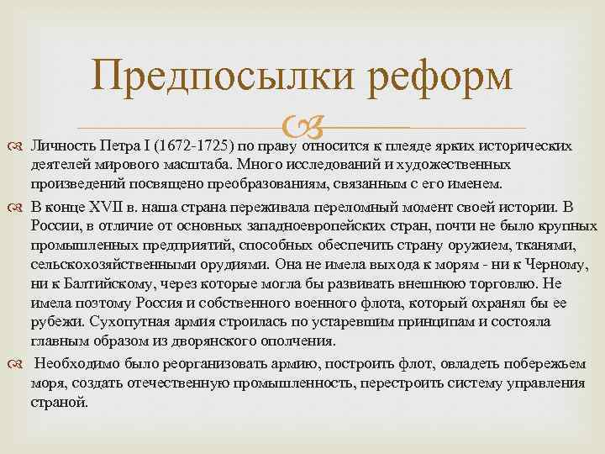

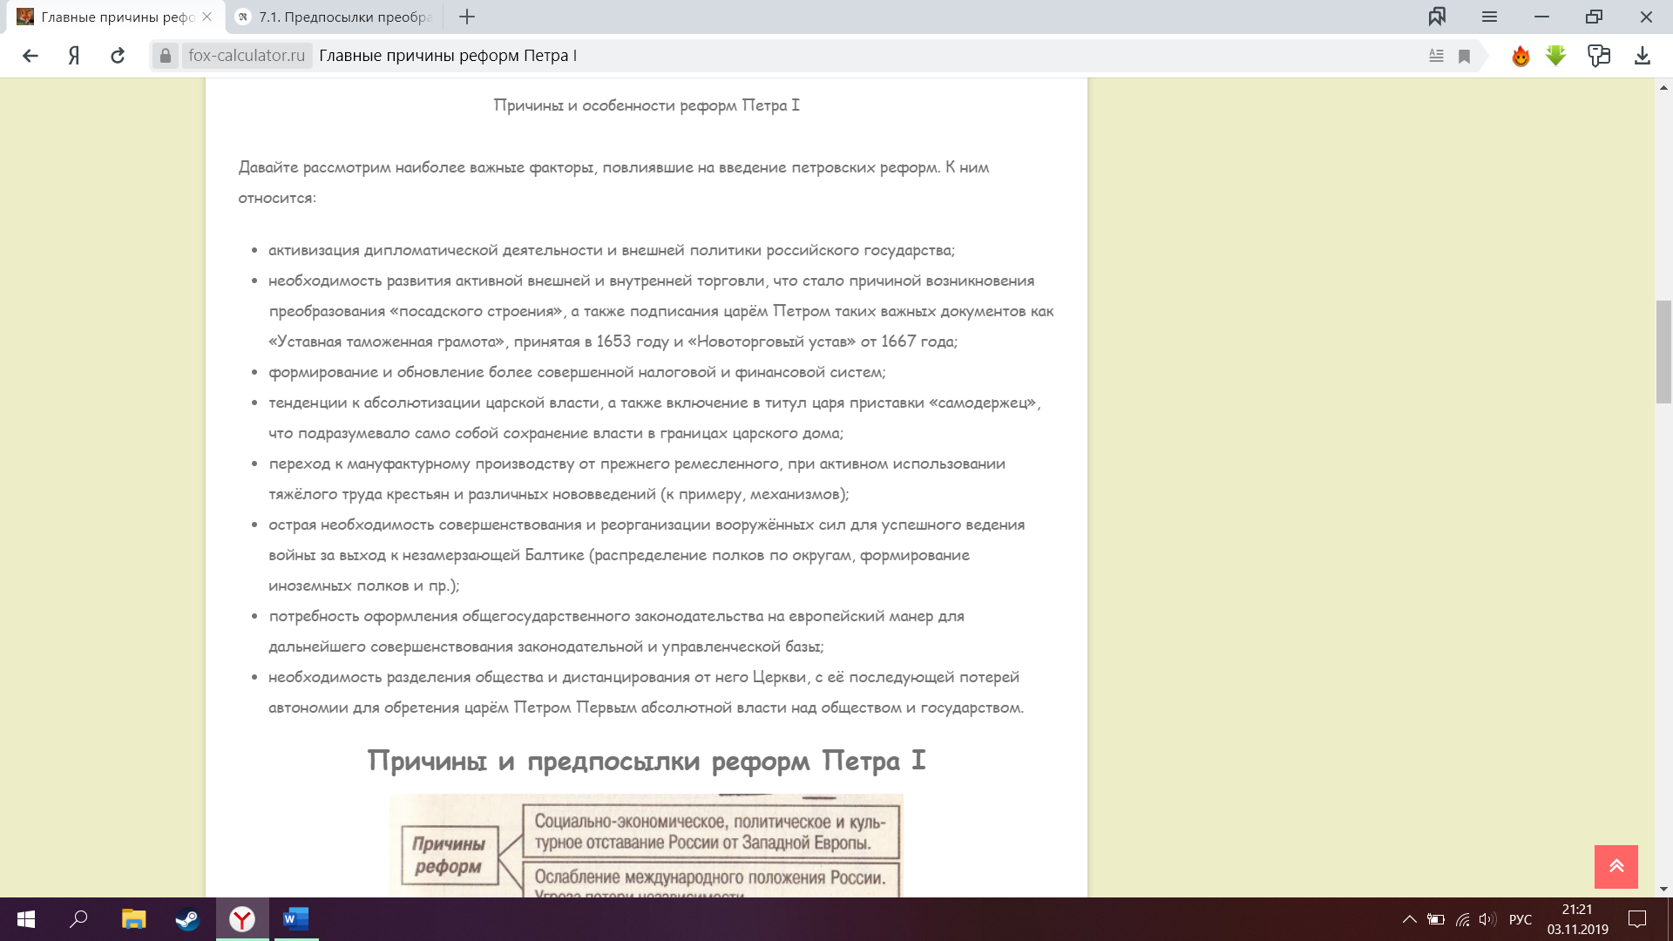

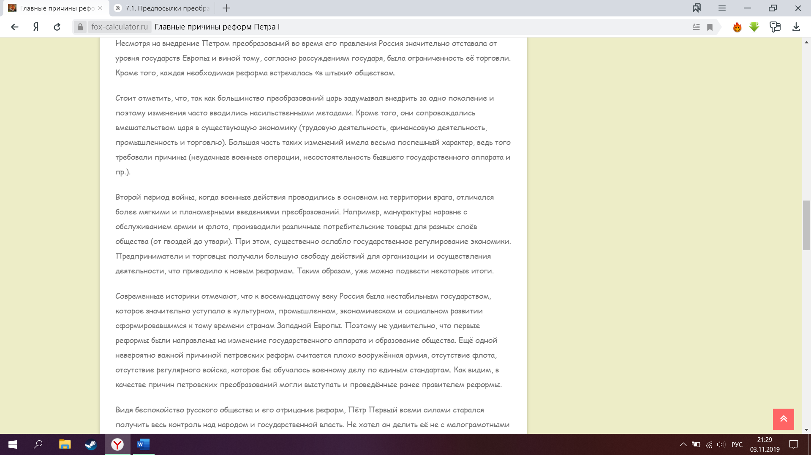

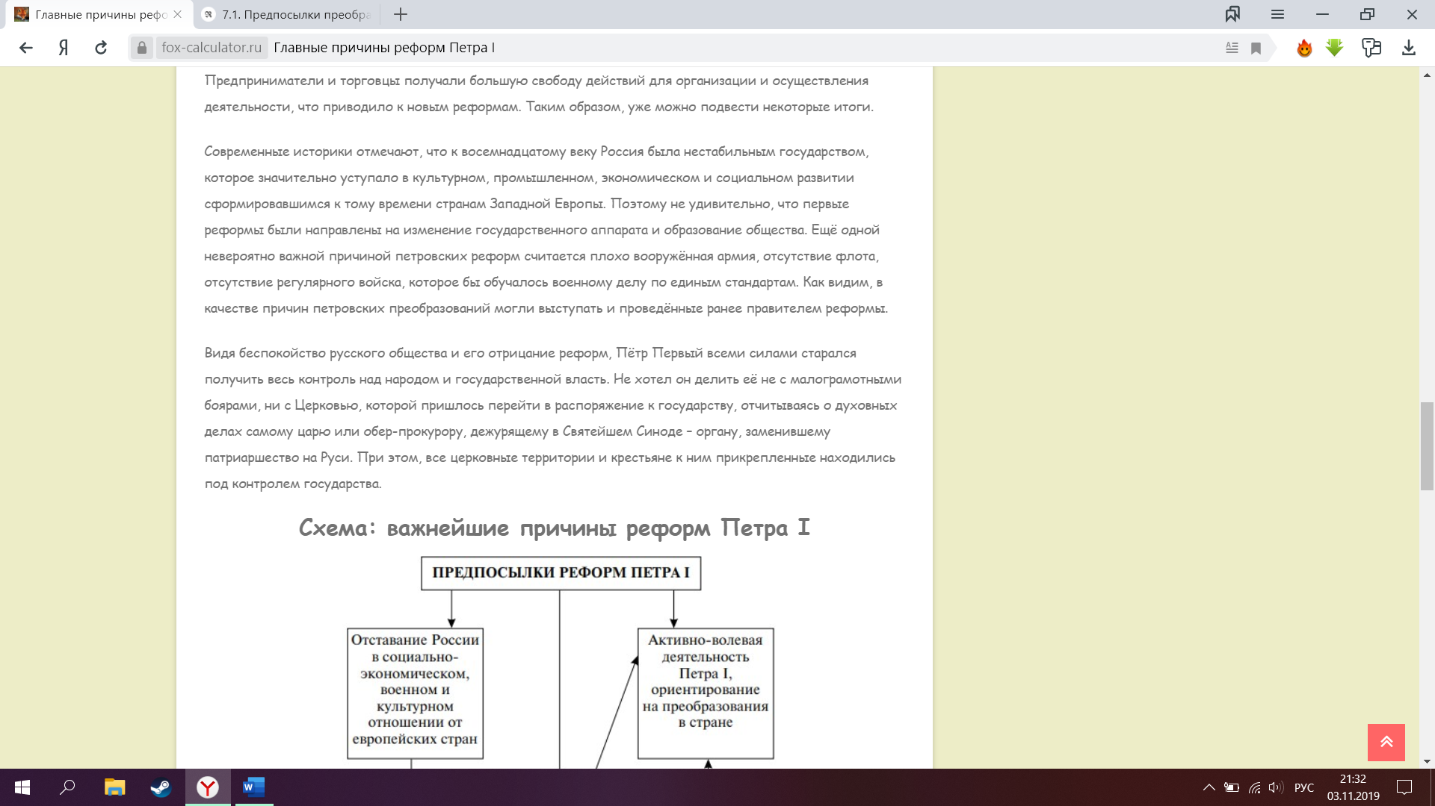

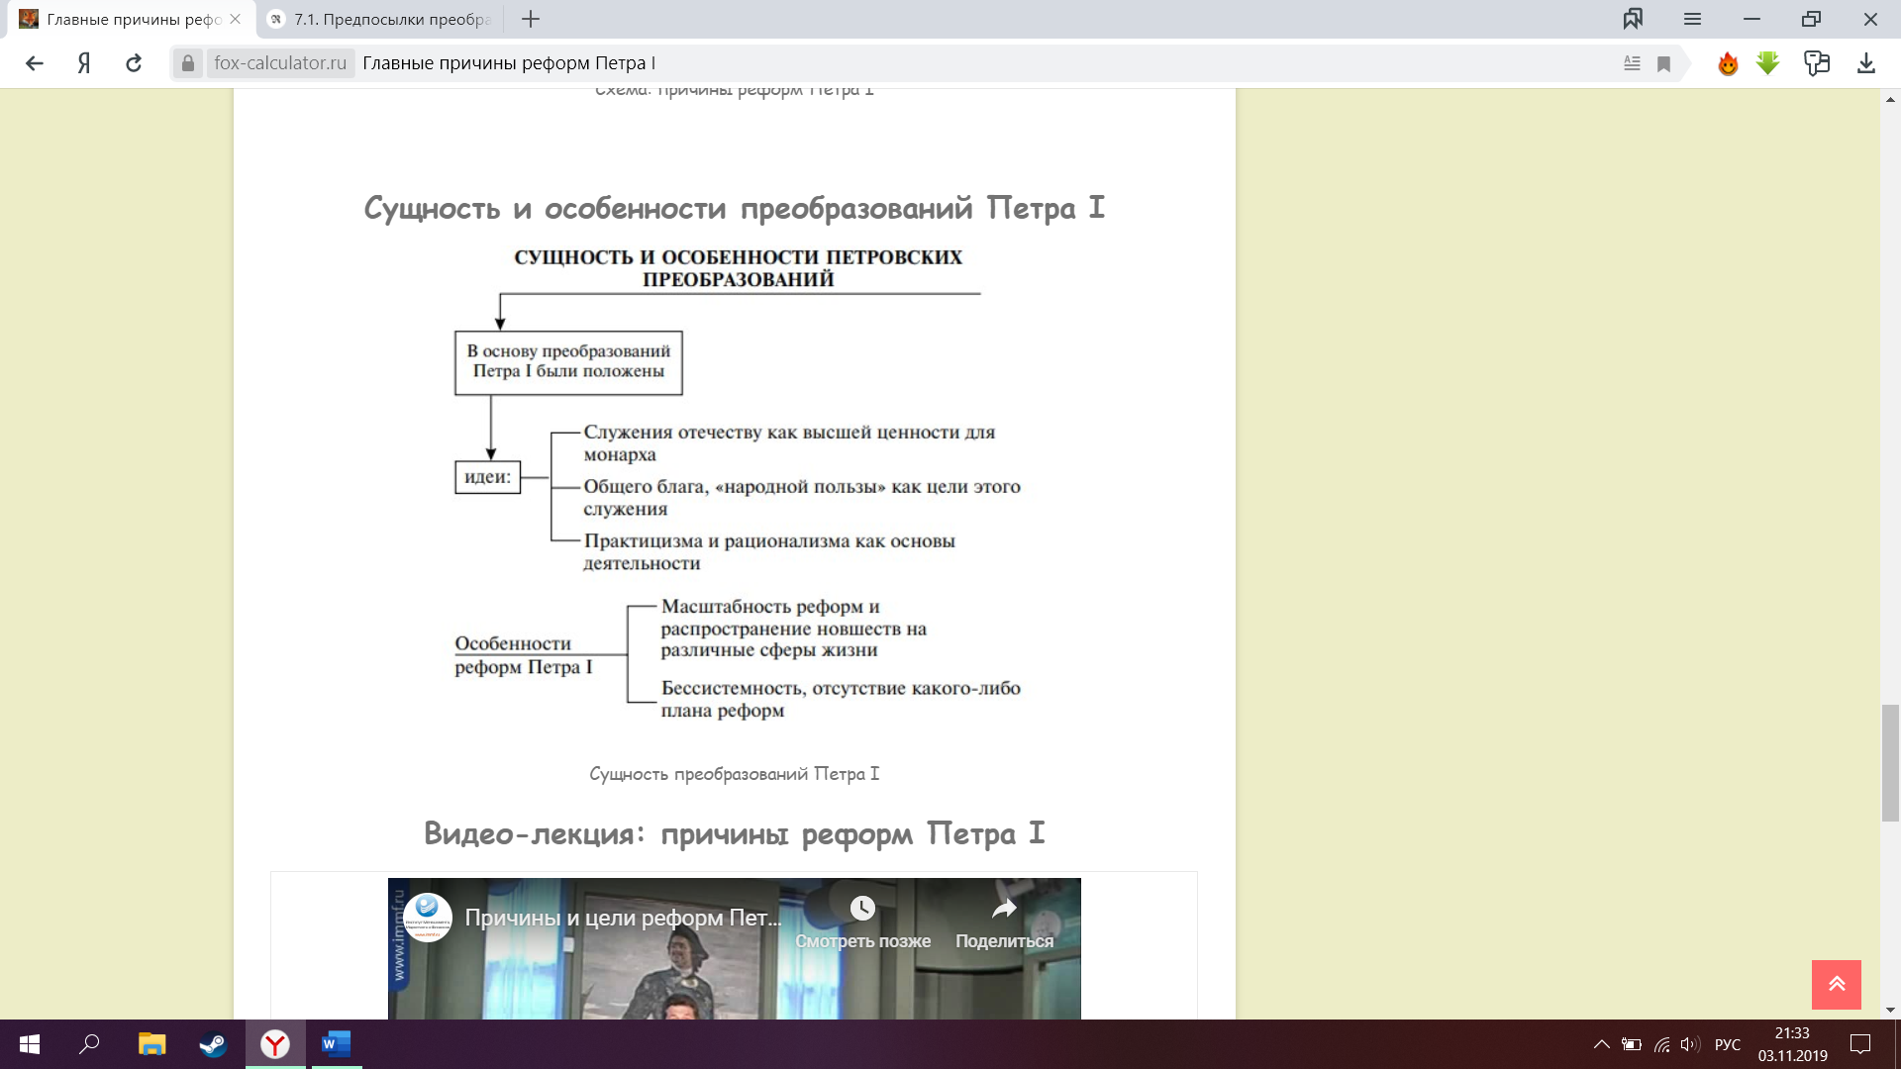

Существенным катализатором назревших преобразований стала Северная война (1700–1721). Ее причинами стали имперская политика Швеции и ее стремление к господству на Балтике; необходимость для России получения выхода в Европу через Балтийское море для развития внешней торговли; геополитические противоречия Швеции с другими европейскими державами.

Первое серьезное военное столкновение русских и шведских войск во главе с королем Карлом XII произошло в ноябре 1700 г. под Нарвой. Русская армия потерпела жестокое поражение. Шведский король после нарвской победы не рискнул идти в глубь России, а выступил против Августа II, который был одновременно и саксонским курфюстом, и польским королем. Карл XII «увяз» довольно надолго в Польше.

Тем временем Петр очень удачно использовал эту передышку для реформирования армии и продолжения преобразований.

В 1705 г. правительство Петра объявило набор в так называемые «рекруты» непосредственно из крестьянского населения. Так создавалась устойчивая система, обеспечивающая вооруженные силы людьми, которая просуществовала до 1874 г. Всего до 1725 г. было проведено 53 рекрутских набора. Они дали более 284 тысячи человек в армию и флот.

Власть вновь перешла к сторонникам Нарышкиных, но Петр не сразу стал управлять государством, ибо у него были свои намерения, осуществлением которых он и занялся (кораблестроение, Азовские походы 1695–1696 гг. и заграничное путешествие 1697–1698 гг.)

Подневольный труд в промышленности в немалой степени обусловил экономическое отставание России от развитых европейских держав.

Крепостническая политика в промышленности деформировала и процесс образования русской буржуазии.

Реформаторство Петра I коснулось и социальной структуры общества.

Российское дворянство было главным объектом забот и пожалований монарха. Громадную роль в изменении положения сословия служилых людей сыграло введение нового критерия службы. Принцип происхождения был заменен принципом обязательной личной служебной выслуги для дворян. Была установлена новая иерархия внутри дворянского сословия, окончательно зафиксированная в «Табели о рангах»(1722). Все чины делились на военные (в том числе армейские и флотские), гражданские и придворные, они были разбиты на 14 классов. Получив чин 8 класса по гражданской, а с 12-го класса и по линии военной службы, всякий становился дворянином вместе со своими потомками. Чины 14–9 классов тоже давали дворянство, но только личное, а не потомственное. Вместе с тем эта структура давала возможность делать карьеру и представителям других сословий.

Одним из завершающих элементов реформирования российского общества были провозглашение России империей и окончательное утверждение абсолютной монархии (самодержавия).

22 октября 1721 г. Сенат объявил о присвоении Петру титулов «Император», «Отец Отечества» и «Великий».

Апофеозом абсолютизма стал указ Петра о престолонаследии от 5 февраля 1722 г., разрушивший традицию, согласно которой престол переходил по мужской линии от отца к сыну и далее к внуку. Теперь преемник назначался по собственному желанию императора, что впоследствии, после смерти Петра в 1725 г., стало основой дворцовых переворотов.

В целом петровские реформы первой четверти XVIII в., проводимые сознательно и направляемые царем-реформатором, способствовали определенному прогрессу в России и приближению ее к европейским стандартам, хотя в итоге привели к закреплению и упрочению крепостничества и производных от его системы политических структур.